TÁJÉKOZTATÓ
A hulladékgazdálkodási közszolgáltatást azonosító matricás rendszerről

A DTkH Nonprofit Kft. értesíti a lakosságot, hogy a 2012. évi CLXXXV. törvény és Hulladékgazdálkodási közszolgáltatás végzésének feltételeiről szóló 385/2014. (XII.31.) Korm. rendeletnek való megfelelés miatt, a hulladékkezelési- és szállítási szolgáltatás minőségének, valamint ellenőrzési rendszerének hatékonyabbá tétele érdekében szolgáltatási területén több lépcsőben, matricás rendszer kerül bevezetésre.
2021. áprilisában az NHKV Zrt. által kibocsátott, 2021. első negyedéves hulladékgazdálkodási közszolgáltatási díjról szóló számlával együtt a 2021. évre érvényes matricát az alábbi településeken nyilvántartásban szereplő, aktív szolgáltatással rendelkező Ügyfeleink részére juttatjuk el:
Albertirsa, Alsónémedi, Bénye, Bugyi, Csévharaszt, Délegyháza, Felsőpakony, Fülöpháza, Gomba, Helvécia, Kakucs, Kecskemét, Kiskunlacháza, Kocsér, Kunszentmiklós, Lajosmizse, Lórév, Mende, Nagykáta, Nagykőrös, Nyáregyháza, Nyárlőrinc, Ócsa, Örkény, Szentmártonkáta, Szigetszentmárton, Taksony, Tápióság, Tápiószecső, Üllő, Városföld.
Az ingatlanhasználók a matricán szereplő adatok ellenőrzését követően, amennyiben annak tartalmát helyesnek találják, a kézhezvételtől számított 30 napon belül azt a gyűjtőedényre jól látható módon kötelesek felragasztani.
A 4 gyűjtőedénynél többre szerződött ingatlanhasználó terjedelmi okokból nem a számlával együtt, hanem közvetlenül a közszolgáltatótól kapja meg – szintén postai úton – a matricákat.
A rendelkezés az egyedi gyűjtőedényt használó ingatlantulajdonosokra vonatkozik. A tömbházas (társasházi) ingatlanhasználók esetében a közös képviselőkkel történik az egyeztetés.
Az ingatlanhasználó, aki – fenti kivételektől eltekintve –
- nem kapott matricát
- eltérés mutatkozik a matricán szereplő űrtartalom (liter) és a használt edényzet űrtartalma között,
- a kapott matricán szereplő adatok nem megfelelőek,
- vagy társasházi ingatlantulajdonos (közös edényzetet használók) egyedi matricát kapott
kérjük jelezze azt a közszolgáltató ügyfélszolgálatán, és a jogosultság, és adategyeztetést követően szükség szerint pót matricát kap.
A szolgáltatás igénybevételében történő változás (ingatlan adás-vétel, új bejelentés stb.) esetén a matricát a közszolgáltató ügyfélszolgálata biztosítja.
A matrica tehát egyértelműen azonosítja a szolgáltatást jogosan igénybe vevőt, valamint az ürítésre kihelyezett edényzetet, melynek meg kell felelnie a nyilvántartásban szereplő szerződött – a díjszámítás alapját is képező – mennyiséggel.
Összegezve: A számlán szereplő liter mennyiségnek, a gyűjtőedény (kuka) méretének és a matricán szereplő méretnek egyeznie kell!
Fentiek alapján amennyiben eltérés mutatkozik:
- vagy a gyűjtőedényt szükséges cserélni a számlán szereplő űrméretűvel megegyezőre,
- vagy a számlázandó litermennyiség módosítása szükséges az alkalmazott űrméretű edény litermennyisége szerint.
A megfelelő űrtartalmú edényzet beszerzéséről/cseréjéről az Ingatlantulajdonos köteles gondoskodni. A számlázandó litermennyiség módosítása miatt forduljon a közszolgáltatóhoz.
A hulladékgyűjtő edények könnyebb beazonosításához segítségül a legyakoribb edények jellemzőit mutatjuk be.
Szín tekintetében mérettől függetlenül a fekete, zöld, barna az általánosan elfogadott kommunális hulladék gyűjtésére!

60 literes 80 literes 110 literes 120 literes
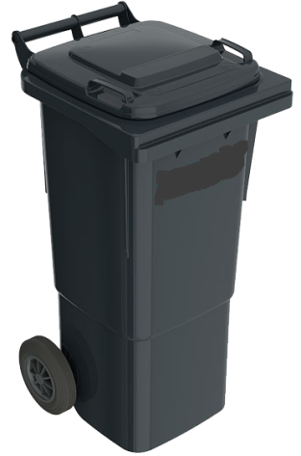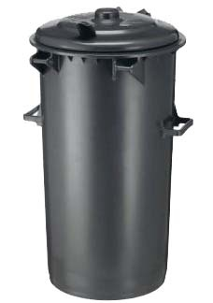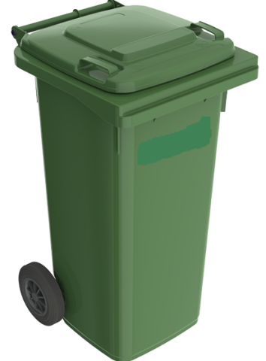

Magasság: 92 cm 92 cm 95 cm 93 cm
Mélység: 51 cm 51 cm 50 cm átmérő 55 cm
Szélesség: 44 cm 44 cm 50 cm átmérő 48 cm
Jellemzők:
kerék: 2 kerekű 2 kerekű nincs kereke 2 kerekű
kuka alakja: szögletes szögletes kerek szögletes
kukatesten törés
űrtartalom belül szűkítve

Felhívjuk a figyelmet, hogy azon ingatlanhasználók, (beleértve a gazdálkodó szervezeteket is) akik a közszolgáltatást jogosulatlanul veszik igénybe – azaz matricával nem rendelkező gyűjtőedényt helyeznek ki a gyűjtési napon – a gyűjtőedény tulajdonosának vagy használójának beazonosítását követően jogosult a közszolgáltató hetente legalább egy alkalommal a hulladék gyűjtését vélelmezni, és azt az NHKV Zrt. felé jelezni a közszolgáltatási díjról szóló számla kiállítása érdekében.

Intézkedésünk a rendezettség megteremtését és a rendszeresen fizető Ügyfelek védelmét szolgálja!
DTkH Nonprofit Kft.

